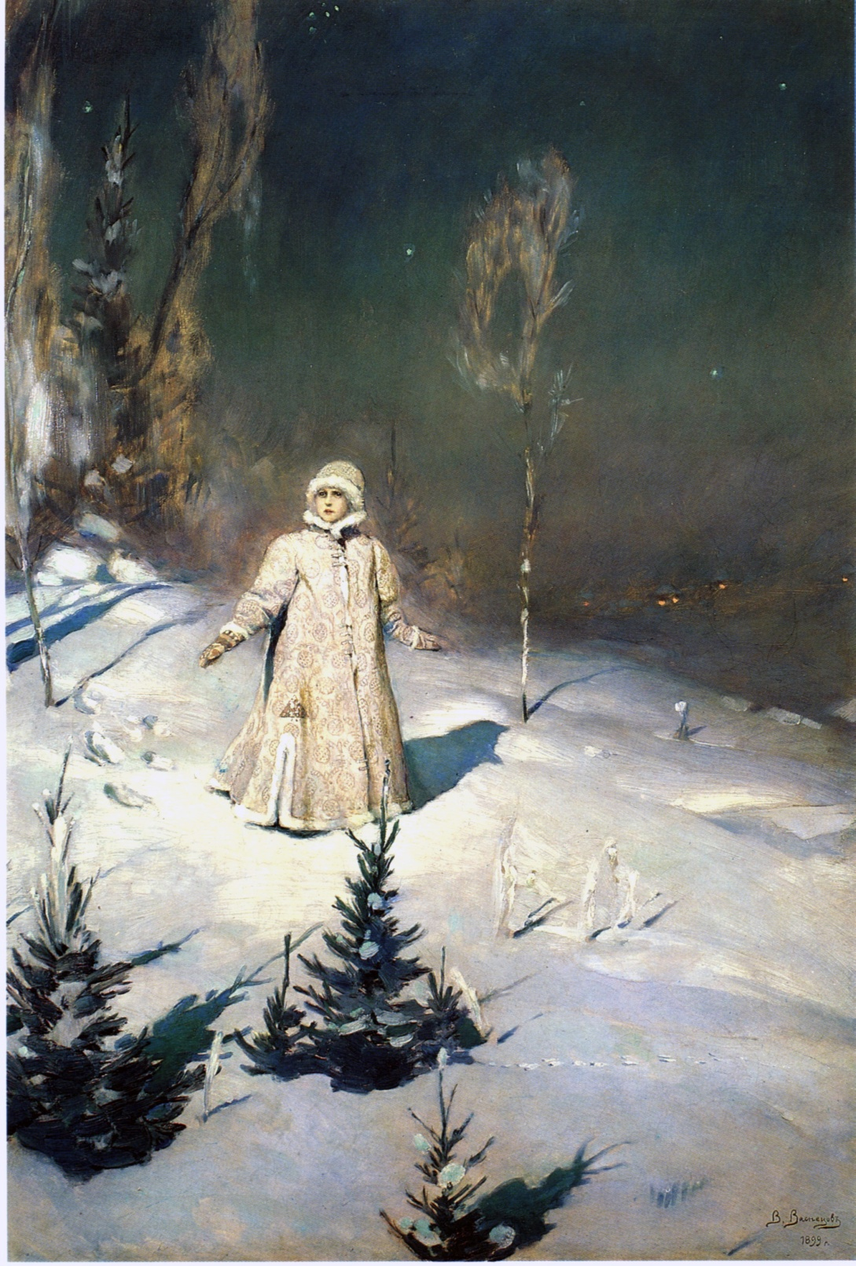**Владимир Михайлович Васнецов "Снегурочка"**

**1. История создания картины**

*Опорные слова*: декорации, одноимённая пьеса, народные мотивы, народное творчество, по мотивам русской народной сказки, написана в 1899 году.

**2. Описание картины**

***а) Снегурочка***

*Опорные слова:* прекрасная юная девушка, холодное дитя Мороза и Весны, чиста, как белый снег, холодная душа, чистейшее создание, соединившее в себе и земное и неземное, очаровало душу художника, родившаяся в дремучем лесу, образ написан в движении, вышла на поляну зимнего леса и оглядывается вокруг, чудесное личико излучает чистоту и нежность, прекрасный образ, чудесная шубка из дорого материала – парчи, длинное пальто, украшенное узорами, миленькая шапочка, бледные варежки и шапка, руки разведены, голова повернута, растерянно озирается, женственность и нежность.

***б) Зимний пейзаж***

*Опорные слова*: чистейший нетронутый снег, таинственность леса, видны огни домов, домики с заснеженными крышами, лунная зимняя ночь, мерцают звёзды, белоснежная поляна, темный холодный лес, раскиданные ёлочки, холодная зимняя ночь, тишина, поляна, подсвечена снизу снегом, лунный свет освещает, видны следы на снегу.

**3. Впечатление от картины, мастерство художника**

*Опорные слова*: впечатление волшебства и загадочности, выражение мечты о прекрасном, холодная гамма цветов, белые, серые и голубые оттенки, таинственность происходящего, о чем-то задумалась, сказочная таинственность этой ночи, вместе со Снегурочкой, ощущаем лесную тишь и ждем, когда начнут твориться чудеса.